

**Genieten van  
natuur**

* **Heidewandeling naar de Venusberg  
  Zo 25/08/2019   
  14u00 – 16u00 Kerk Meldert**
* **Klimaatwandeling  
  Z0 22/09/2019  
  10u00 – 12u00 Parking Theepot  
  Ashoekstraat, Lummen  
  Vooraf inschrijven via onze website is verplicht. Slechts 25 deelnemers.**
* **Legenden- en druppelkeswandeling  
  Za 19/10/2019  
  20u00 – 22u00  
  Parking Domein Duizendjarige Eik  
  Dikke Eikstraat, 3560 Lummen**
* **Dag van de natuur  
  Kom meehelpen bij onze beheerswerken  
  Za 23/11/2019  
  09u00 – 12u00 Parking Theepot  
  Ashoekstraat, Lummen**

**Jul – Dec 2019**

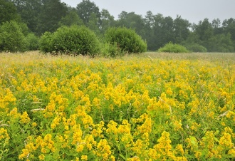

**Info op: natuurpuntlummen.be/activiteiten-natuurpuntlummen  
NIET OP DE OPENBARE WEG WERPEN**